ผลการดำเนินการตามแผนปฏิบัติราชการ
สถานีตำรวจภูธรสองแคว เดือน กุมภาพันธ์ 2568

งานอำนวยการ
วันนี้ 6 ก.พ. 68 เวลา 13.30 น. พ.ต.ท.ประจบ ฝั้นกา รอง ผกก.(สอบสวน)ฯ รรท.ผกก.สภ.สองแคว มอบหมายให้ พ.ต.ต.อภิศิษฎิ์ สุดใจ สว.อก.สภ.สองแคว,ส.ต.ท.สิวภาคษ์ ชัยวงศ์ ผบ.หมู่(ป.)ฯ เข้าร่วมรับฟังการนำเสนอบริการไปรษณย์ลงทะเบียนตอบรับในประเทศ ผ่านช่องทางอิเล็กทรอนิกส์ (e-AR) ณ ห้องประชุมชั้น 3 ภ.จว.น่าน
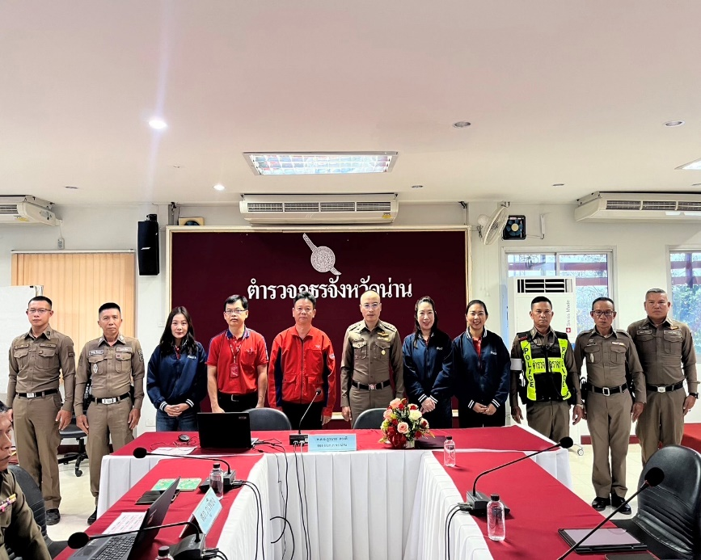

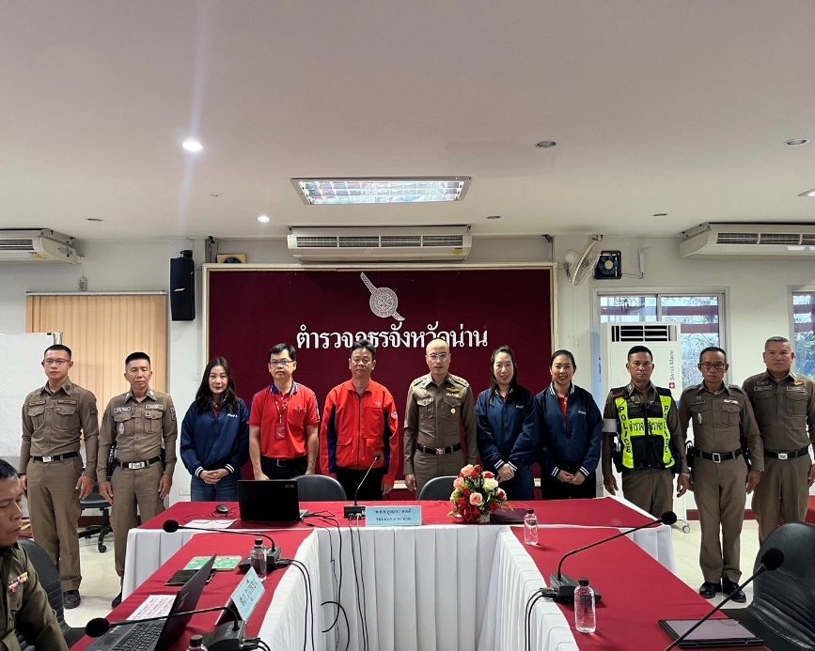

วันนี้ 11 กุมภาพันธ์ 2568 เวลา 09.00 น. โดยการอำนวยการของ พ.ต.ท.ประจบ ฝั้นกา รอง ผกก.(สอบสวน) รรท.ผกก.สภ.สองแคว มอบหมายให้ข้าราชการตำรวจ สภ.สองแคว จำนวน 5 นาย ร่วมกิจกรรมบริจาคโลหิต เพื่อสร้างจิตสำนึกของการร่วมกันทำความดีด้วยหัวใจ รู้จักเป็นผู้ให้ของข้าราชการตำรวจในสังกัด สภ.สองแคว ให้มีความเป็นจิตอาสา ด้วยการร่วมบริจาคโลหิตช่วยชีวิตเพื่อนมนุษย์ และสามารถสนับสนุนโลหิตให้แก่เหล่ากาชาดจังหวัดน่าน ณ ลานภัทรพงศ์สินธุ์ 2566 ภ.จว.น่าน
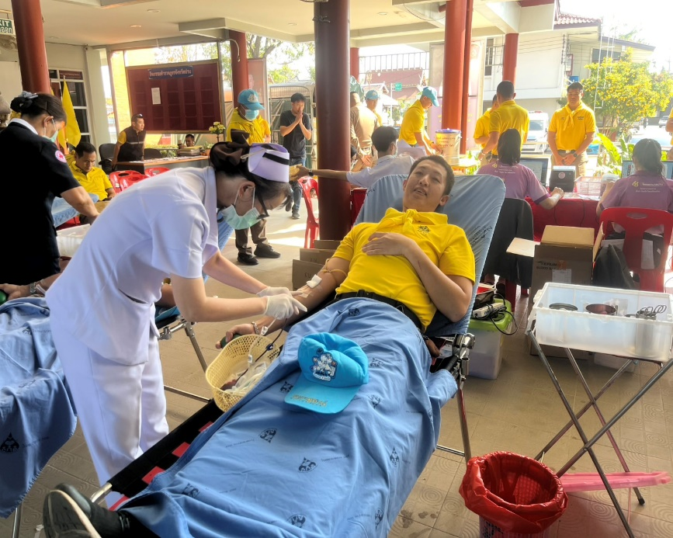
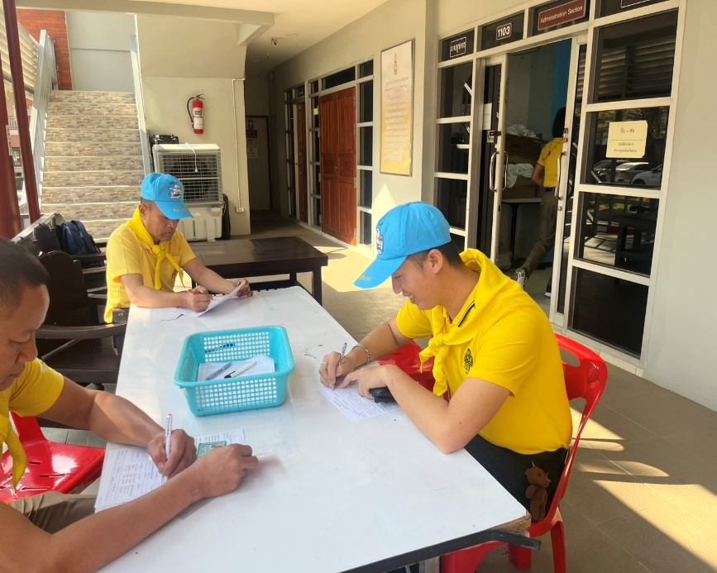

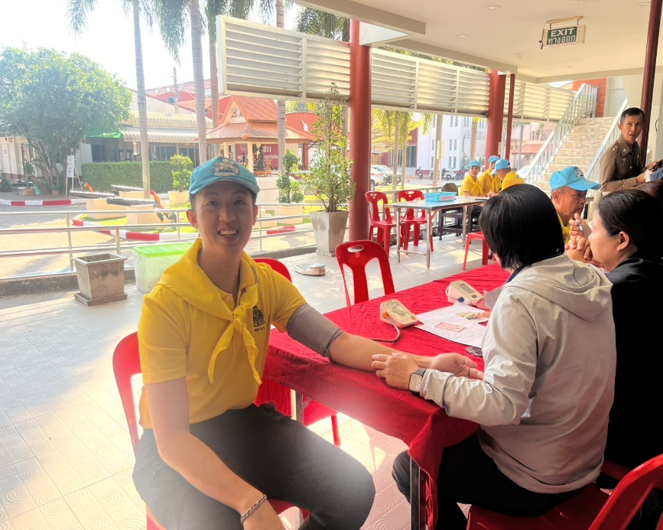
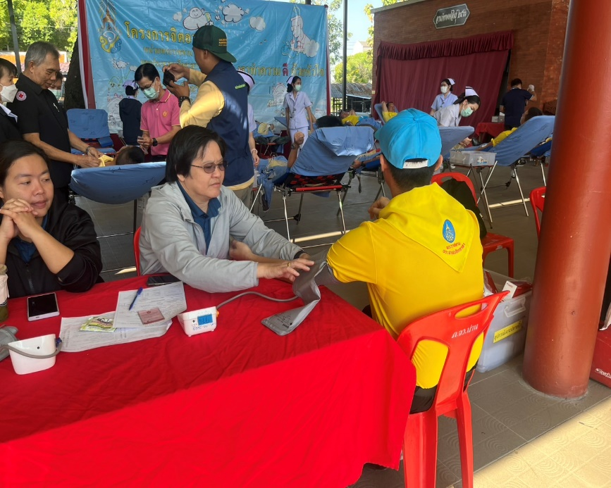

งานป้องกันปราบปราม
วันนี้ (6 ก.พ.2567) เวลา 15.00 -​16.00​น. โดยการอำนวยการของ พ.ต.ท.ประจบ ฝั้นกา รอง ผกก.สอบสวน รรท.ผกก.สภ.สองแคว พ.ต.ท.สมคิด แสงสี รอง ผกก.ป.พ.ต.ท.ชัยสิทธิ์ ชราชิต สวป.ฯ ได้มอบหมายให้ ด.ต.อนุพงศ์ แสนนิทรา ครูตำรวจ D.A.R.E. รหัส 13428 ดำเนินการสอนตามโครงการการศึกษาเพื่อต่อต้านการใช้ยาเสพติดในเด็กนักเรียน(D.A.R.E.ประเทศไทย) ให้กับนักเรียน โรงเรียนบ้านสองแคว ต.นาไร่หลวง อ.สองแคว จว.น่าน ชั้นประถมศึกษาปีที่ 5 จำนวนนักเรียน 25 คน โดยได้รับความร่วมมือจากทางโรงเรียนเป็นอย่างดี

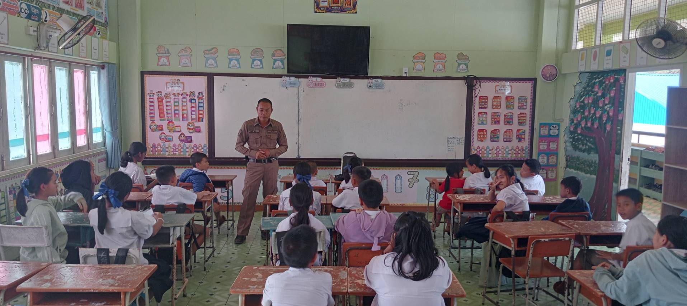

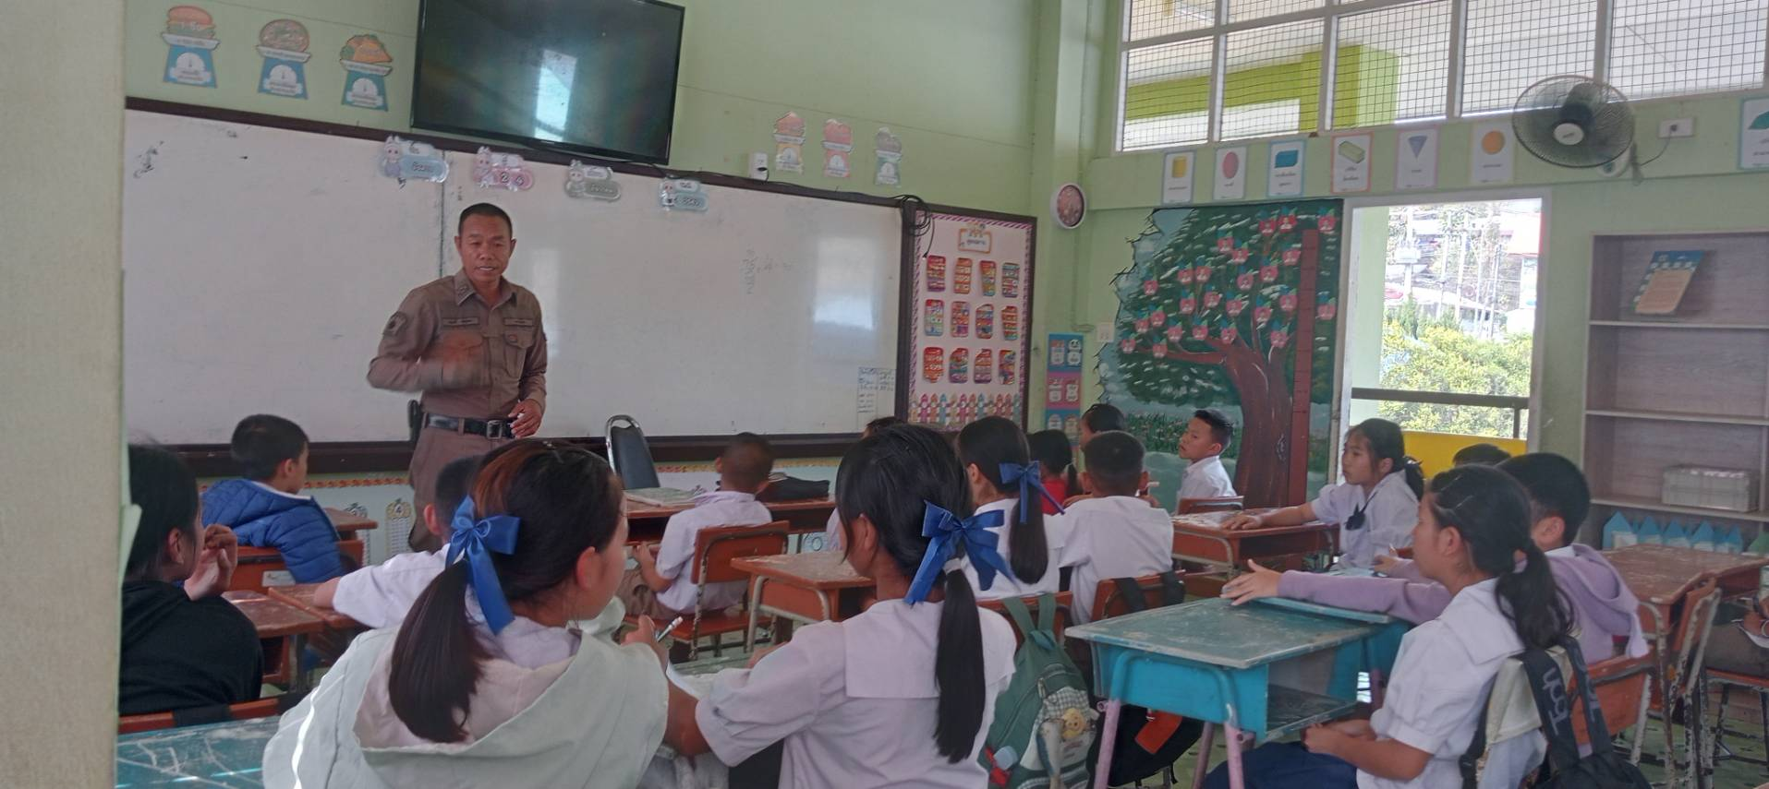

วันนี้ 9 ก.พ.68 เวลา 09.00 น. ร.ต.ท.อาวุธ จันทะศิลา รอง สว.(ป.)ฯ พร้อมด้วย สายตรวจรถยนต์ รถจักรยานยนต์ ได้ตรวจจุดตรวจตลาดการค้าชายแดนไทย-ลาว บ้านใหม่ชายแดน ต.ชนแดน อ.สองแควฯ เพื่อป้องกันการลักลอบนำเข้ายาเสพติด,บุคคลต่างด้าวหลบหนีเข้าเมืองและความผิดตามกฎหมายอื่นๆ

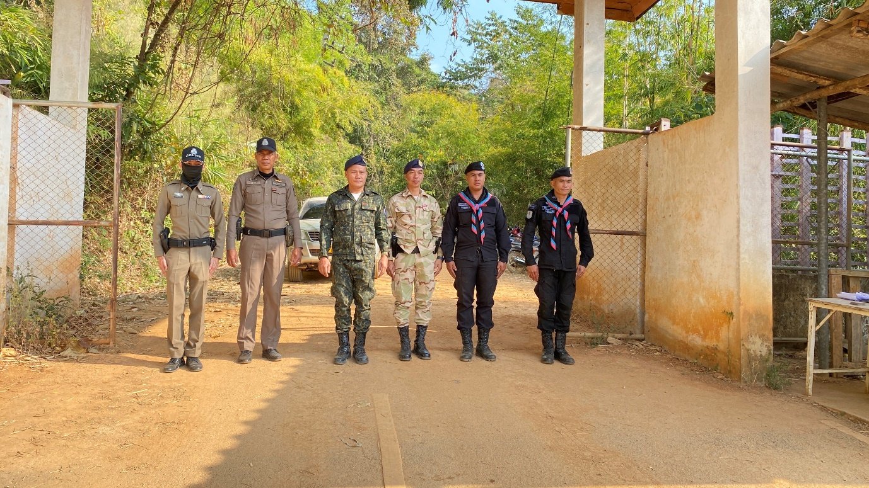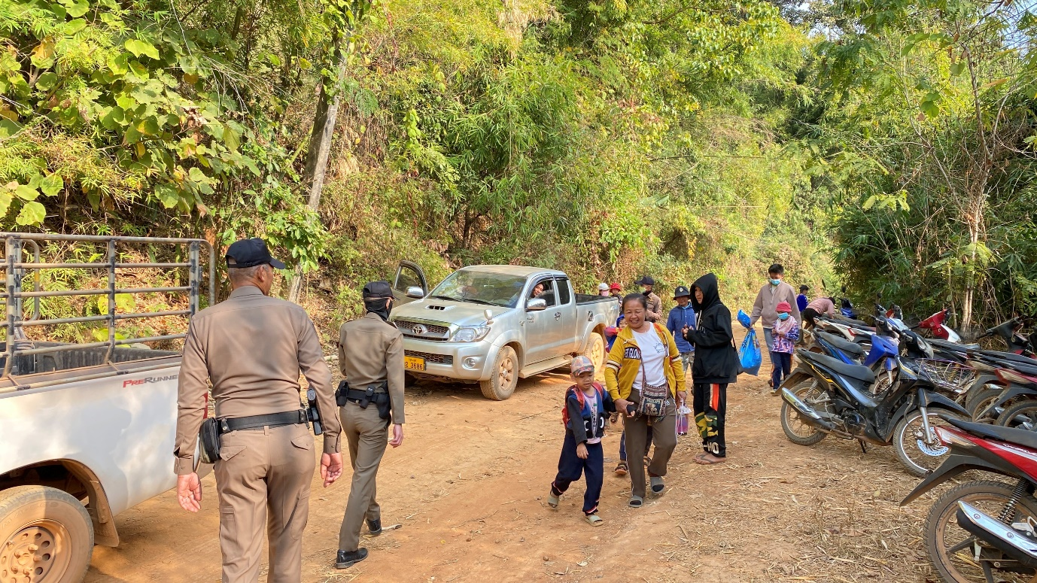

วันนี้ 9 ก.พ. 68 ได้รับแจ้งเหตุ ก่อกวน เข้าบ้านผู้อื่น ที่บ้านผาหมี ร้อยเวร 20 สายตรวจรถยนต์ ,รถจักรยานยนต์ ได้เข้าไปพูดคุย และได้ให้แยกย้ายออกจากบ้านไป
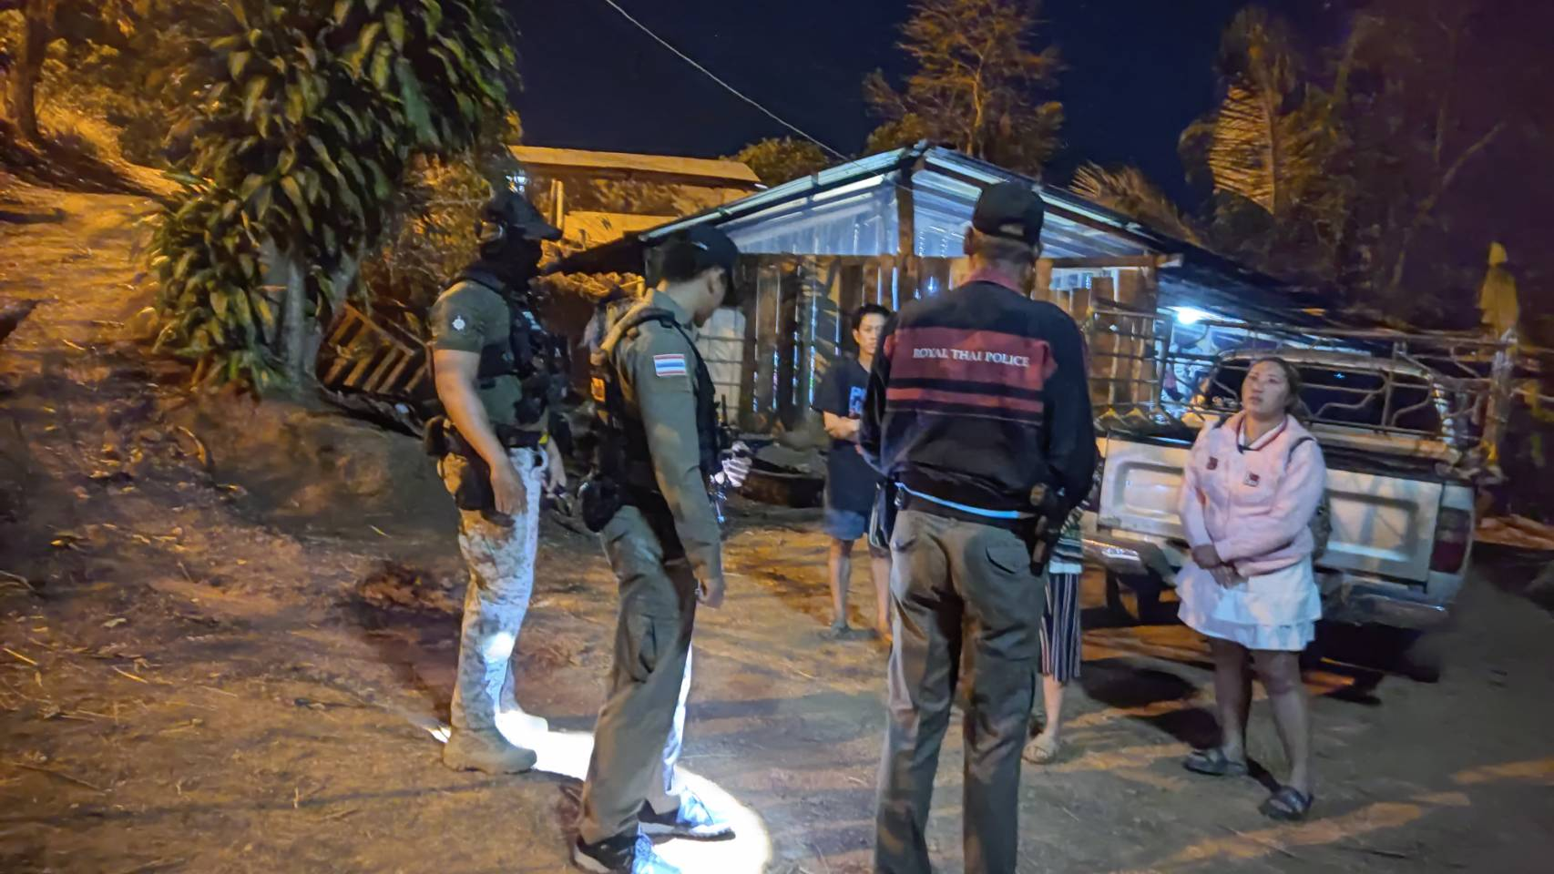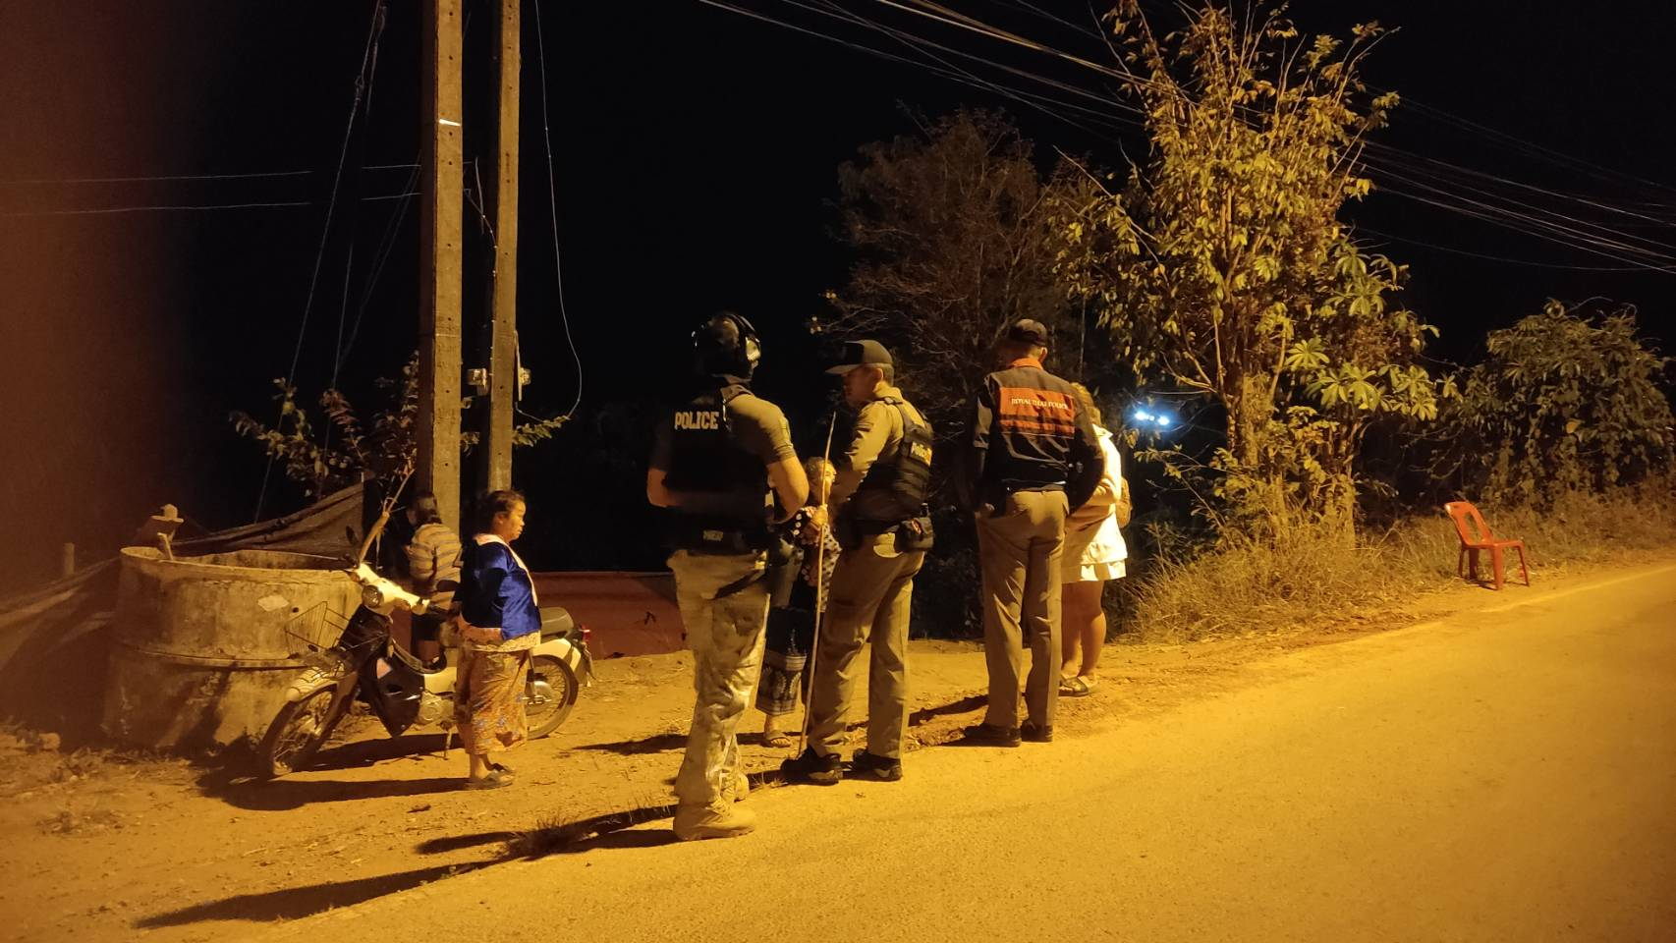

วันนี้ 10 ก.พ. 68 เวลา 08.00 น. พ.ต.ท.ประจบ ฝั้นกา รอง ผกก.(สอบสวน)ฯ รรท.ผกก.สภ.สองแคว มอบหมายให้ พ.ต.ท. ชัยสิทธิ์ ชราชิต สวป.สภ.สองแคว ให้ความรู้ด้านกฏหมายฯแก่ชาวบ้าน และประชาสัมพันธ์เรื่องการห้ามเผา ณ บ้านห้วยแกลบ ม.4 ต.ชนแดน อ.สองแคว จ.น่าน
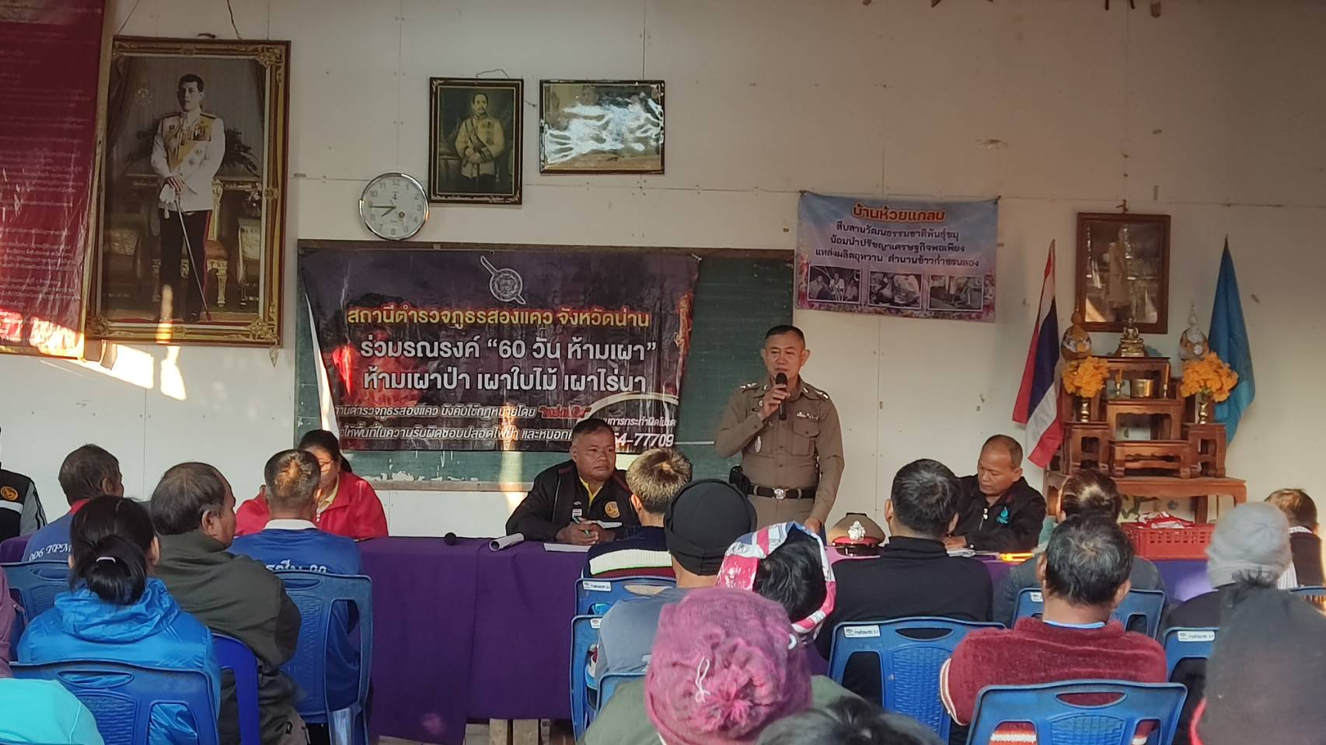
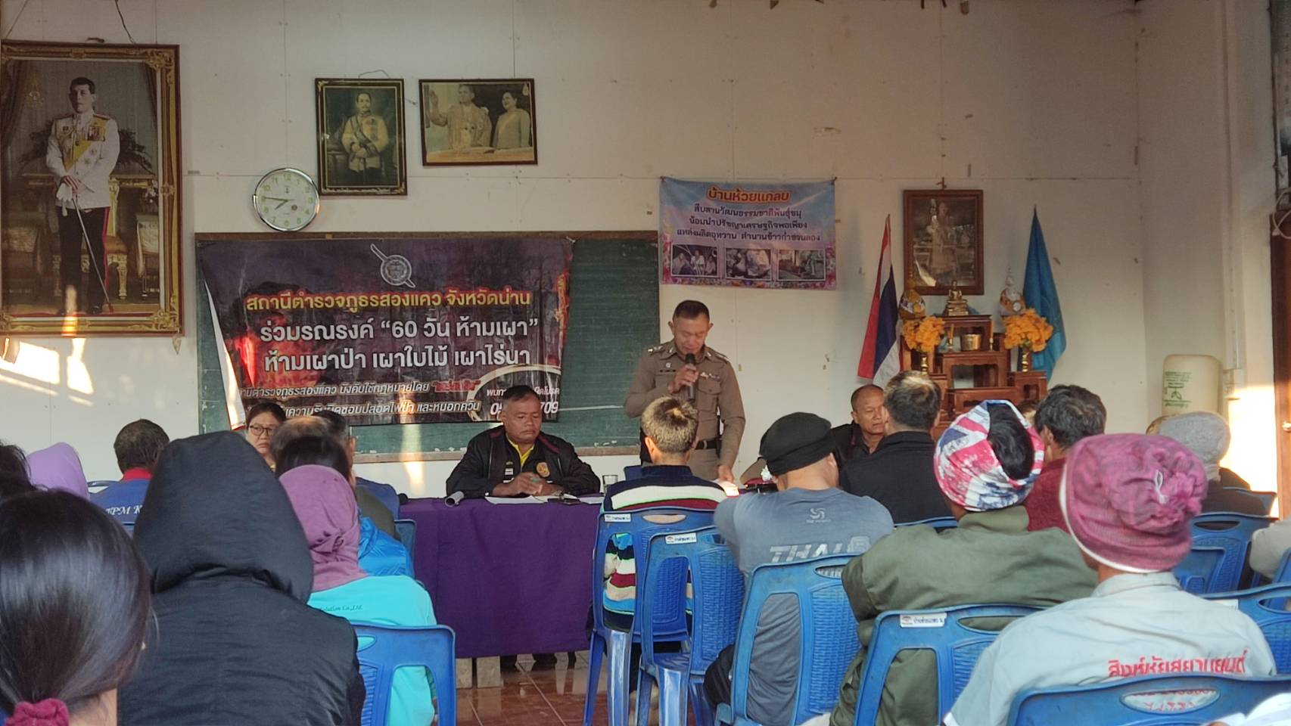
วันนี้ 10 กุมภาพันธ์ 2568 เวลาประมาณ 17.00 น. ได้รับแจ้งจากศูนย์วิทยุสภ. สองแควจังหวัดน่าน เหตุเมาอาละวาดบ้านน้ำพัน 20 พร้อมสายตรวจจักรยานยนต์ ได้ออกตรวจ ที่เกิดเหตุบ้านน้ำพัน เบื้องต้นผู้ก่อเหตุได้วิ่งหลบหนีไปแล้ว
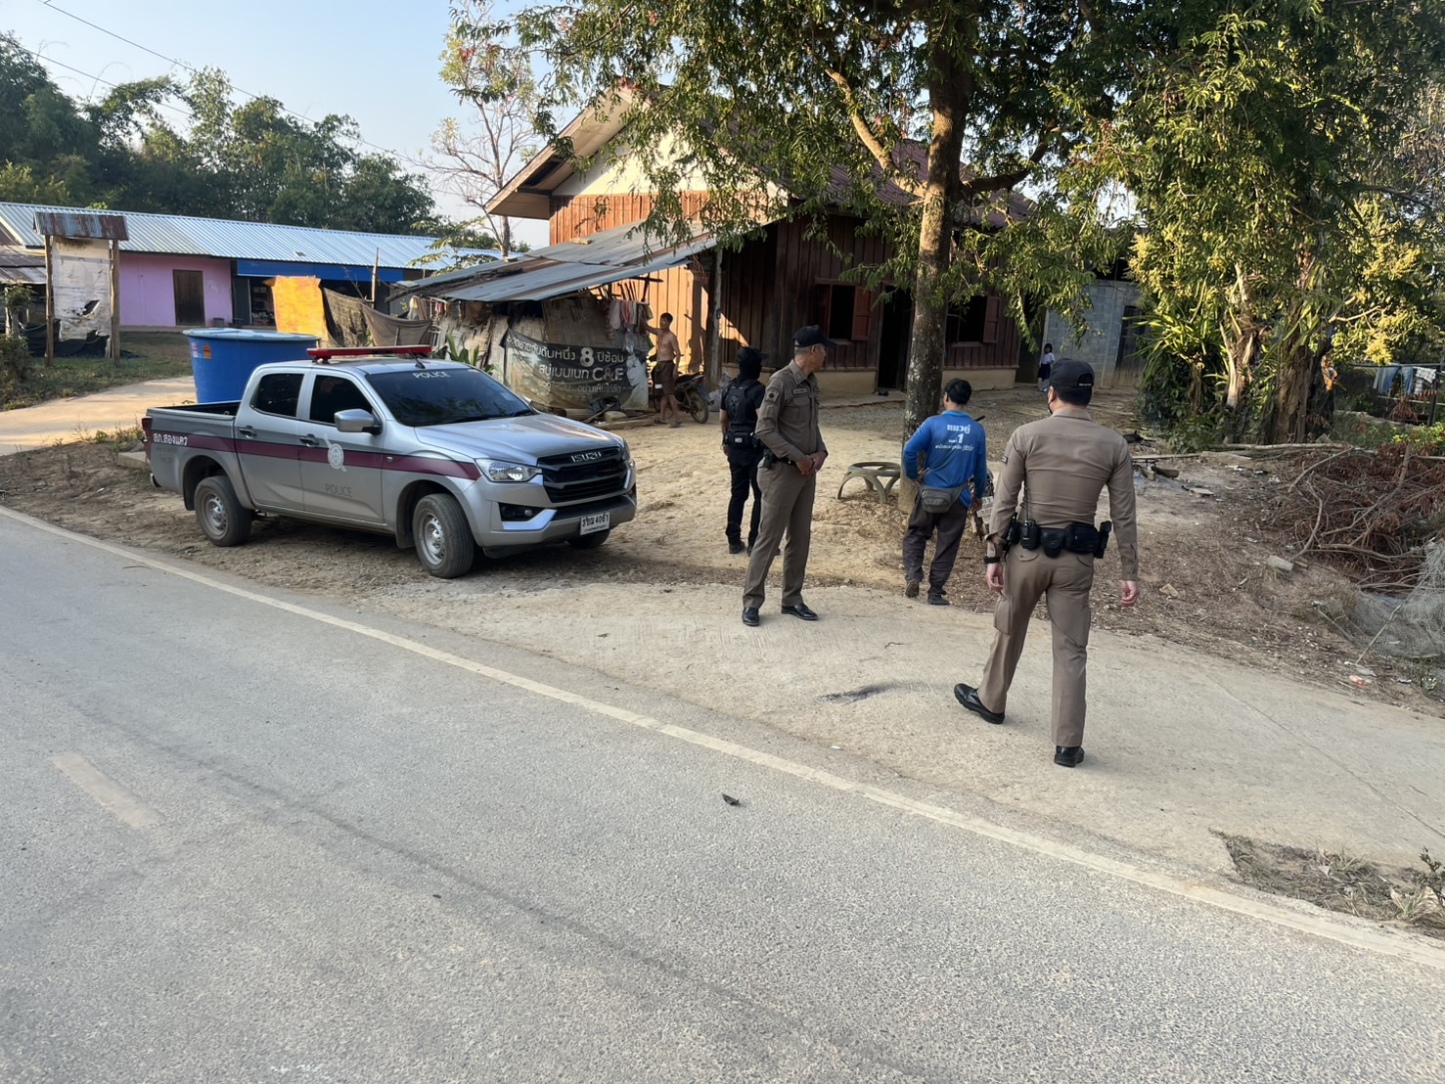

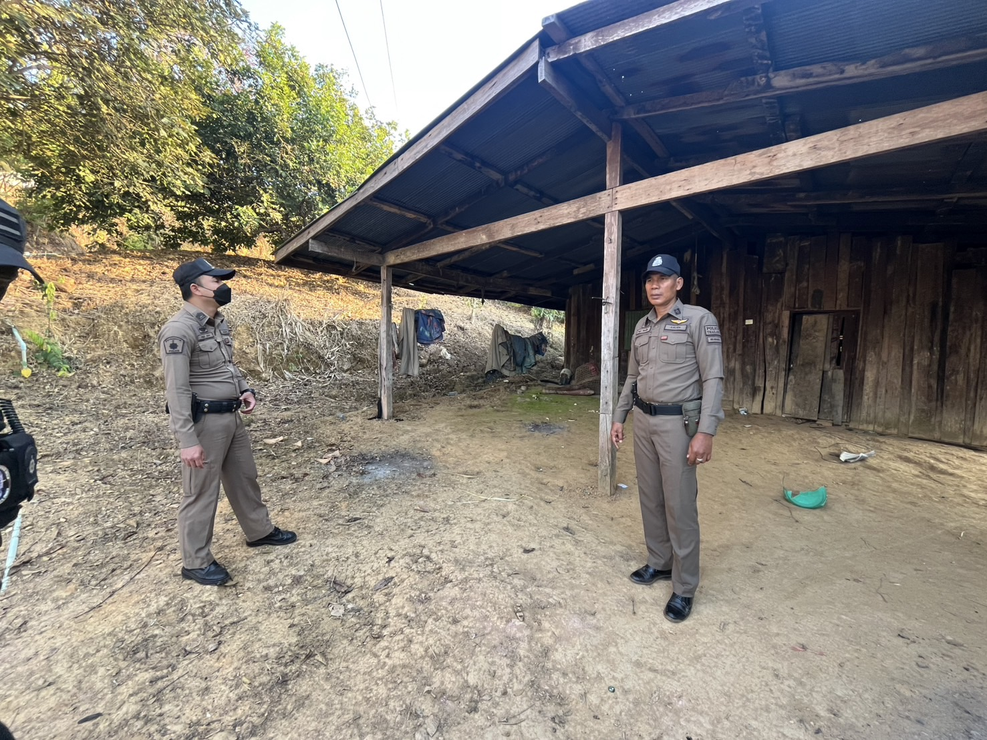

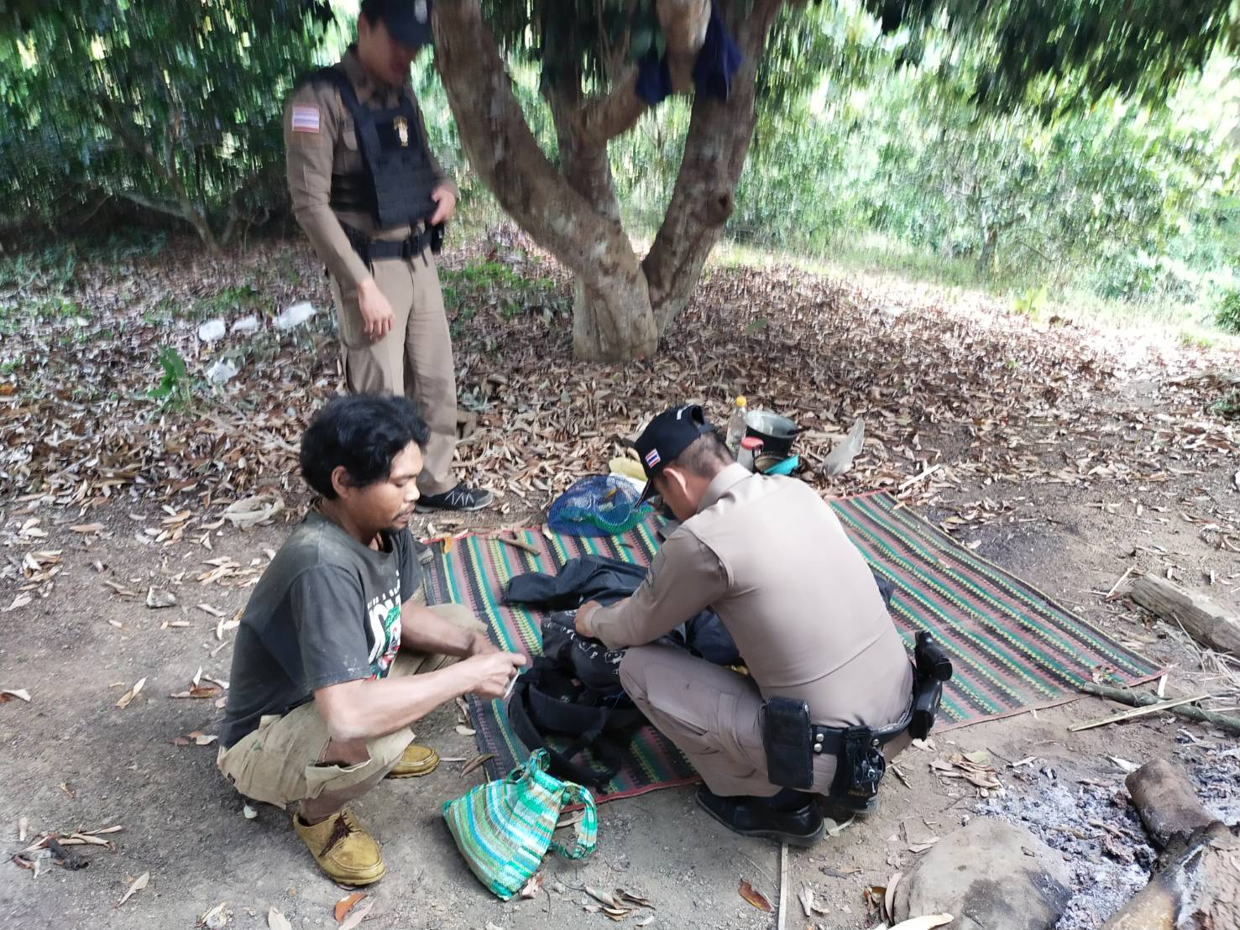
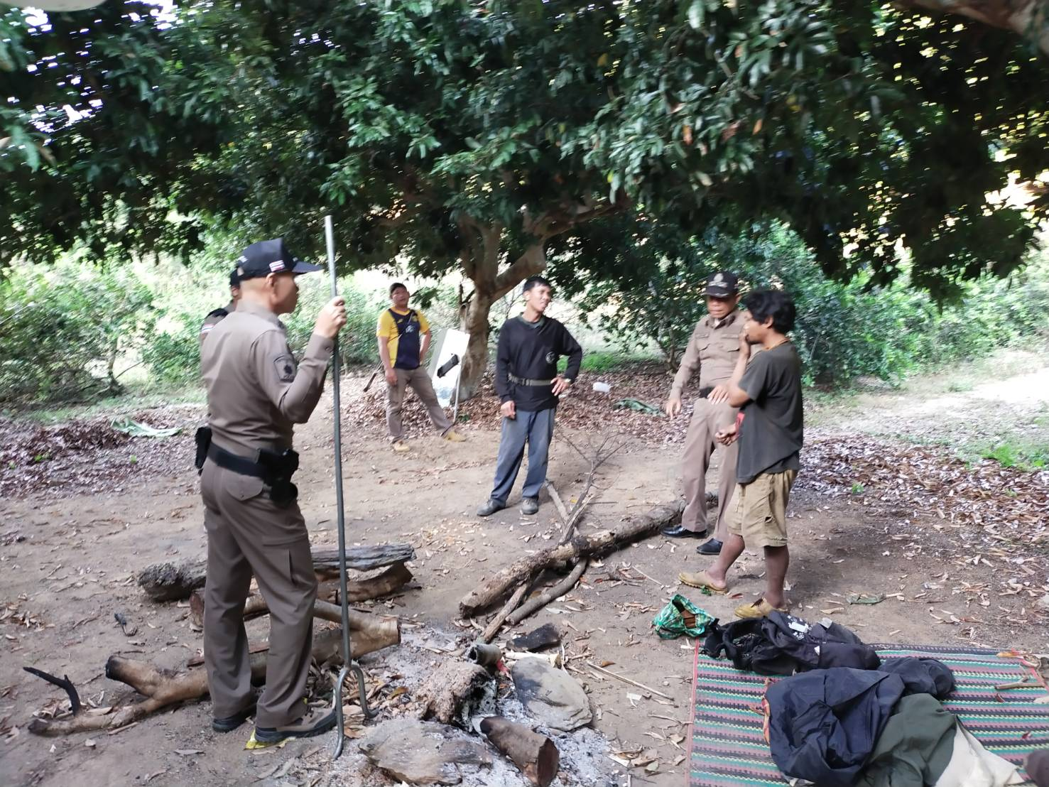
วันนี้ 11 ก.พ.68 เวลา 16:00 น. ร้อยเวร 20 พร้อมพวก ได้ออกตรวจสอบเหตุ มีผู้บุกรุกเข้าไปในสวน เบื้องต้นได้สอบถามแล้วชื่อนาย เปลี่ยน ใจปิง ได้สอบถามแล้วจะเดินทางไปทำงานที่บ้านสันเจริญแต่มาแวะพัก เนื่องจากเดินเท้า

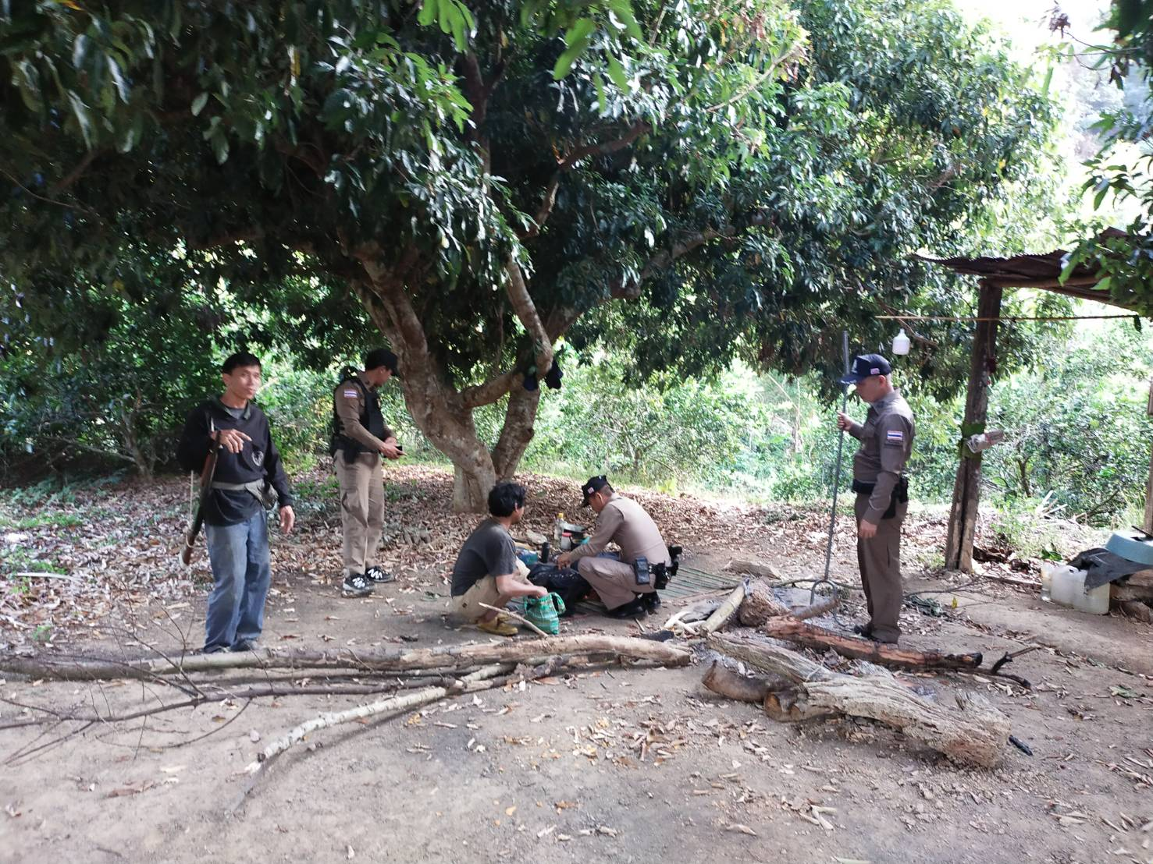
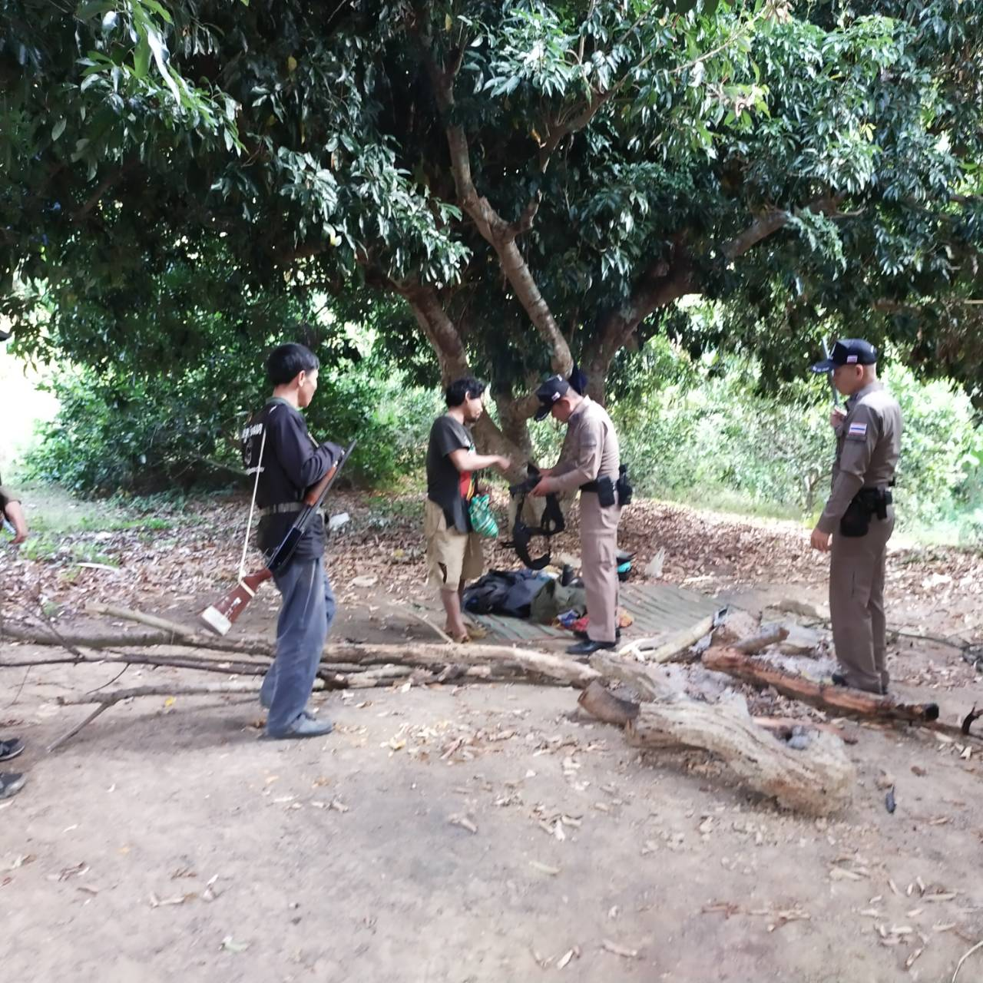

งานสืบสวน
ขอรายงานผลการจับกุมยาเสพติด ประจำวันที่ 4 ก.พ.2568 จำนวน 1 ราย ดังนี้
1. ว/ด/ป ที่จับกุมวันที่ 4 ก.พ.2568 เวลาประมาณ 17.40 น.
2. ข้อหา 1.เสพยาเสพติดให้โทษประเภท1(เมทฯ) โดยผิดกฎหมาย
3. ผู้ต้องหา นาย ชนวีร์ หรือ เม้ง แซ่จื้อ อายุ 23 ปี สัญชาติ ไทย ที่อยู่ 218 หมู่ 1 ตำบลนาไร่หลวงฯ
4. จับกุมวันที่ 4 ก.พ.2568 เวลาประมาณ 17.40 น.
5. สถานที่จับกุม หน้าบ้านเลขที่ 268 หมู่ 10 บ้านผาหมี ตำบลนาไร่หลวง อำเภอสองแคว จังหวัดน่าน ต่อเนื่องสถานีตำรวจภูธรสองแคว
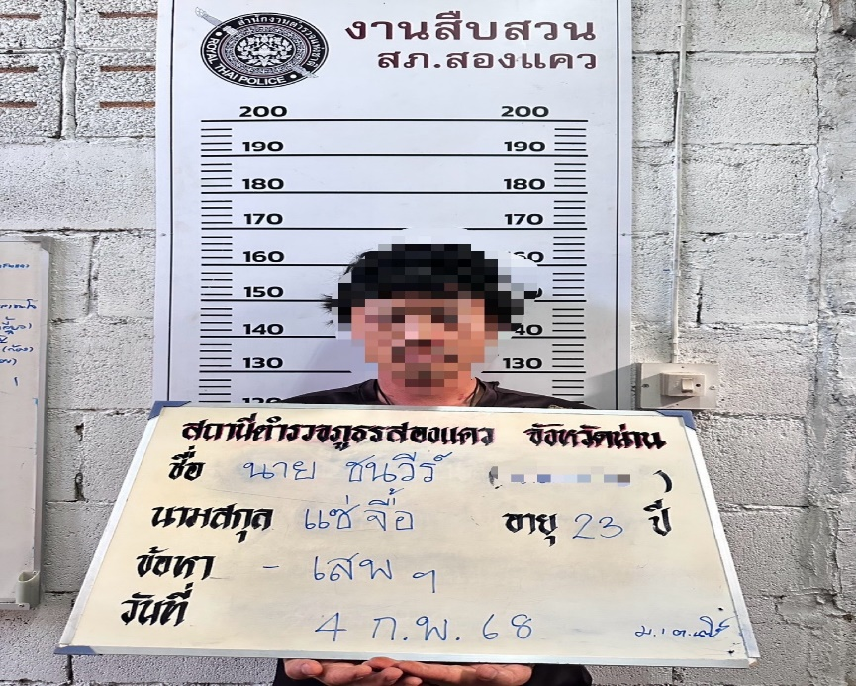

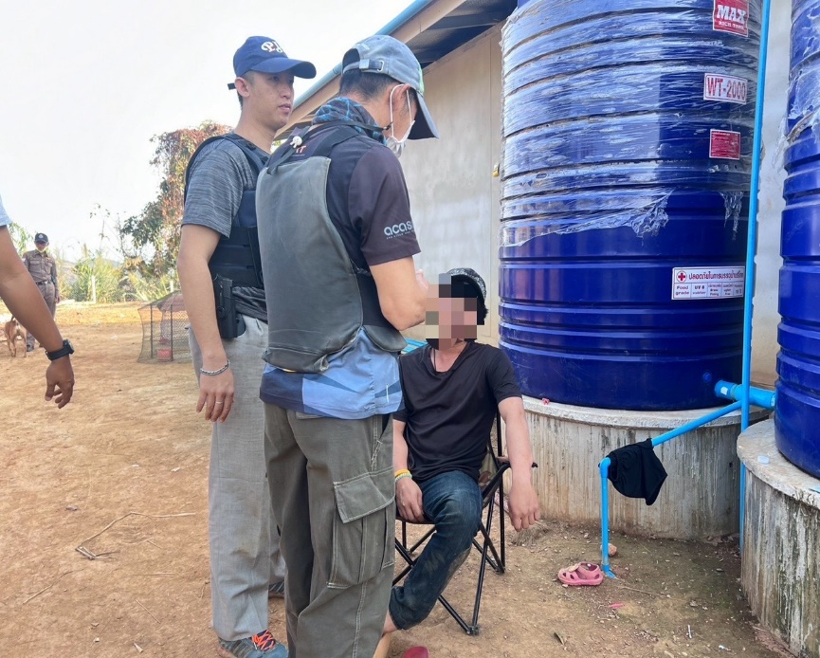
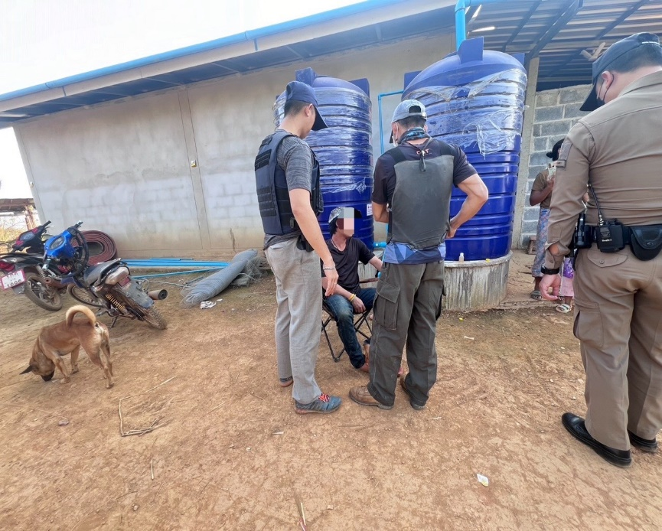

วันนี้ 5 ก.พ.2568 เวลา 15.00 น. พ.ต.ท.ปรศาสตร์ สารเทพ ร่วมประชุมหารือการดำเนินงานป้องกัน ปราบปราม และแก้ไขปัญหายาเสพติด ในพื้นที่จังหวัดน่านประจำปี 2568 ณ ห้องประชึมเจ้าหลวงแฉ่ง 2 อ.สอแคว จ.น่านโดยมีนายพรพิษณุ จันสวัสดิ์ นายอำเภอสองแควเป็นประธาน

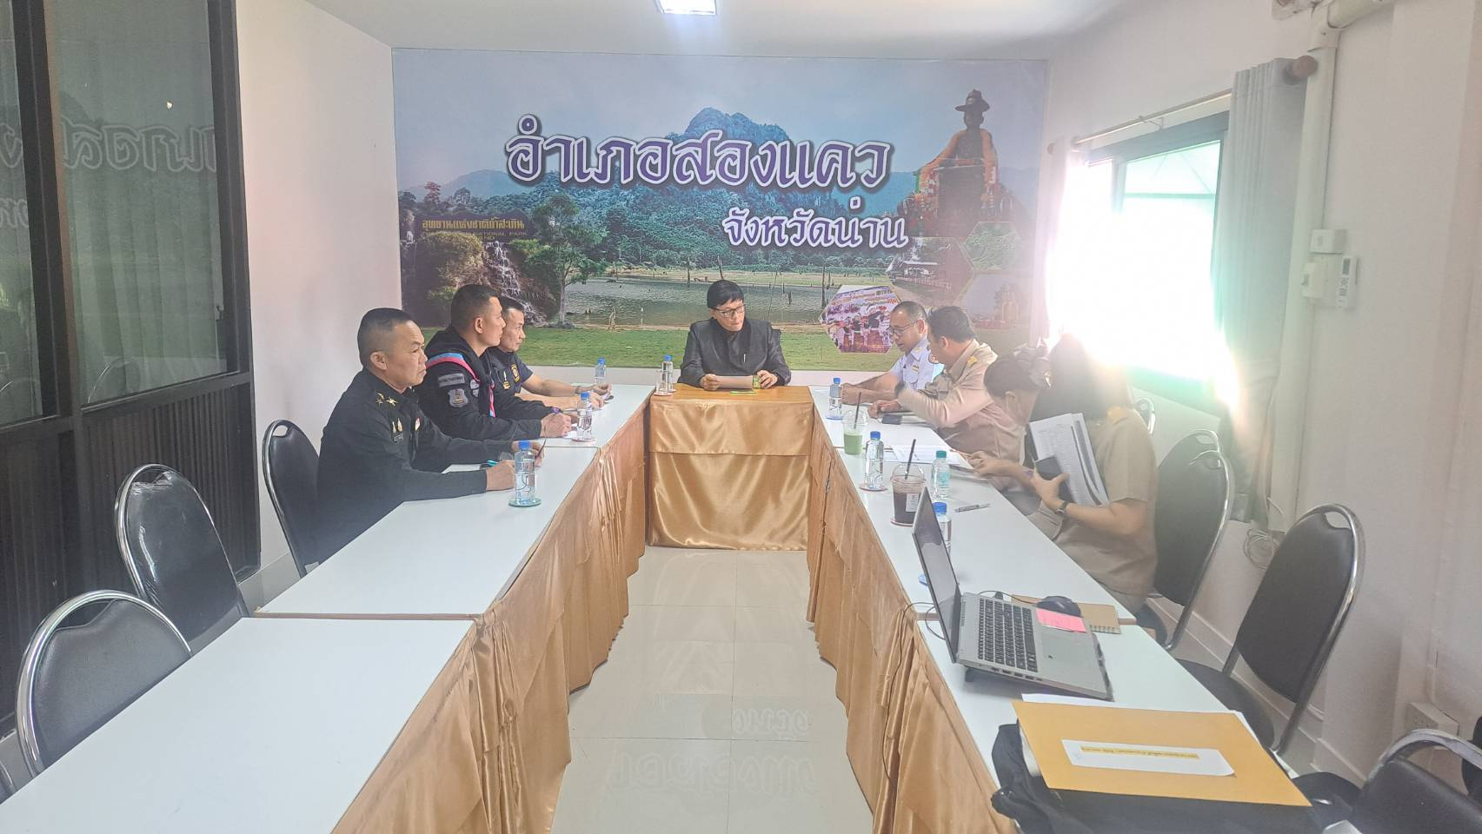

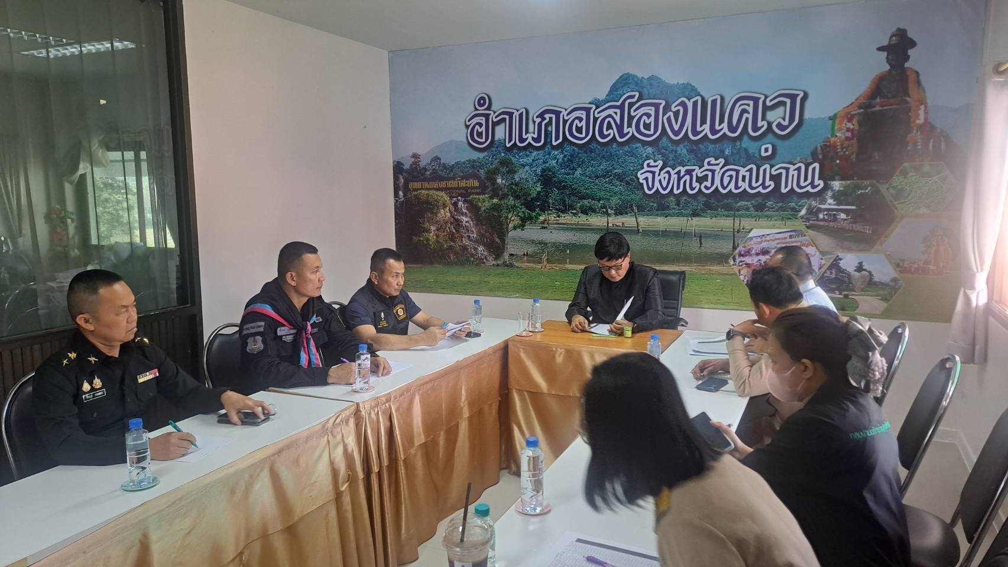

ขอรายงานผลการจับกุมยาเสพติด ประจำวันที่ 5 ก.พ.2568 จำนวน 1 ราย ดังนี้
1. ว/ด/ป ที่จับกุมวันที่ 5 ก.พ.2568 เวลาประมาณ 13.30 น.
2. ข้อหา 1.มีไว้ในครอบครองซึ่งยาเสพติดให้โทษชนิดร้ายแรงประเภท 1 (ยาบ้าหรือเมทแอมเฟตามีน) โดยไม่ได้รับอนุญาต 2.มีอาวุธปืนไว้ในครอบครองโดยไม่ได้รับอนุญาตจากนายทะเบียน 3.เสพยาเสพติดให้โทษประเภท1(เมทฯ) โดยผิดกฎหมาย
3. ผู้ต้องหา นายภาวพันธน์ หรือลุงอาจ เสารางทอย อายุ 56 ปี สัญชาติ ไทย ที่อยู่ บ้านเลขที่ 37 หมู่ 9 ตำบลชนแดน อำเภอสองแคว จังหวัดน่าน
4. จับกุมวันที่ 5 ก.พ.2568 เวลาประมาณ 13.30 น.
5. สถานที่จับกุม หน้ากระท่อมไม่มีเลขที่เขตบ้านใหม่ชายแดน ม.9 ตำบลชนแดน ต่อเนื่องสถานีตำรวจภูธรสองแคว

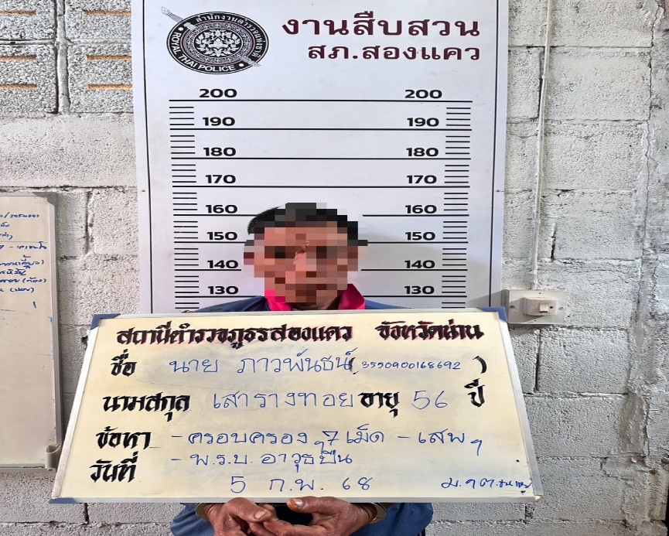
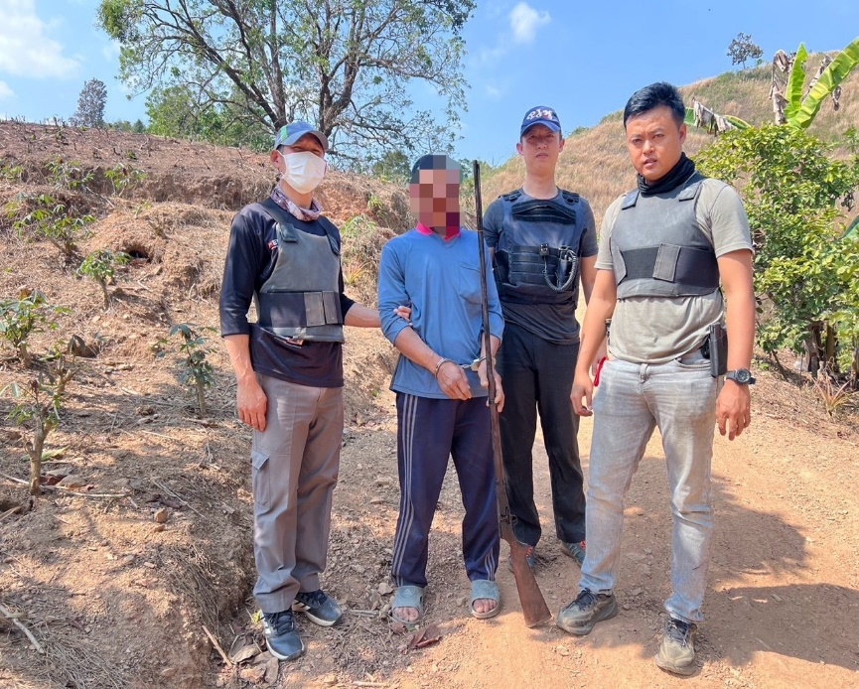

ขอรายงานผลการจับกุมยาเสพติด ประจำวันที่ 24 ก.พ.2568
1. ว/ด/ป ที่จับกุมวันที่ 24 ก.พ.2568 เวลาประมาณ 11.00 น.
2. ข้อหา 1.มีไว้ในครอบครองซึ่งยาเสพติดให้โทษชนิดร้ายแรงประเภท 1 (ยาบ้าหรือเมทแอมเฟตามีน) โดยไม่ได้รับอนุญาต 2.เสพยาเสพติดให้โทษประเภท 1 (ยาบ้าหรือเมทแอมเฟตามีน) โดยผิดกฎหมาย 3.เป็นผู้ขับขี่รถจักรยานยนต์เสพยาเสพติดประเภท 1 (ยาบ้าหรือเมทแอมเฟตามีน) โดยฝ่าฝืนต่อกฎหมาย
3. ผู้ต้องหา นาย กัญญา หรือ เน้ง แซ่ว่าง อายุ 36 ปี สัญชาติ ไทย หมายเลข ที่อยู่ บ้านเลขที่ 212 หมู่ 1 ต.นาไร่หลวง อ.สองแคว จ.น่าน
4. จับกุมวันที่ 24 ก.พ.2568 เวลาประมาณ 11.00 น.
5. สถานที่จับกุม ถนนเข้าสู่พื้นที่การเกษตรเขตบ้านถ้ำเวียงแก หมู่ 1 ตำบลนาไร่หลวง

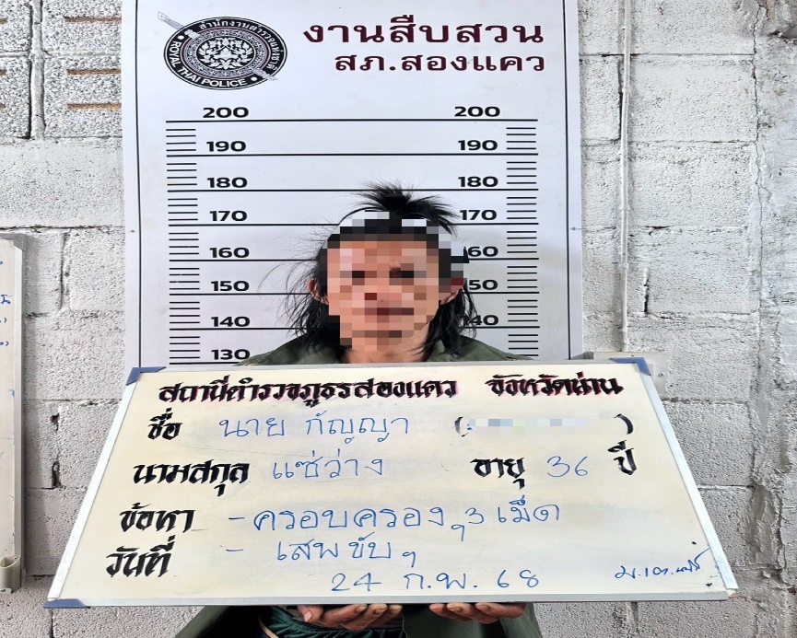
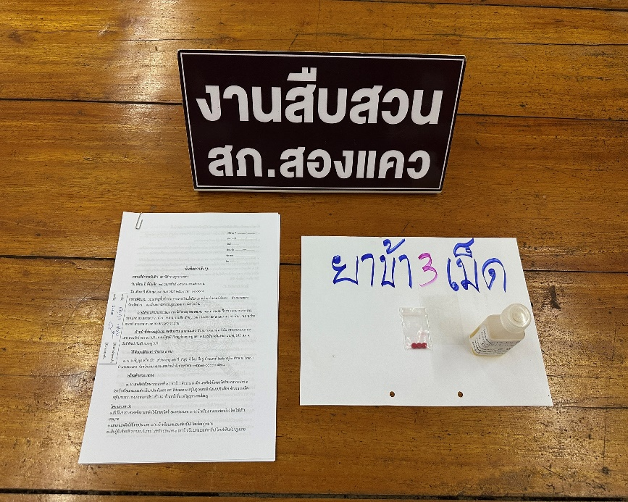

งานสอบสวน
วันนี้ (6 ก.พ.68) เวลา 10.00 น. พ.ต.ท.บัณฑูรย์ ไชยสลี สว.(สอบสวน)/พงส.พร้อมด้วย จนท.คดี ส่งสำนวนคดีอาญาพร้อมตัวผู้ต้องหา อัยการจังหวัดน่าน (สาขาปัว) 2 ราย ต่อเนื่องศาลจังหวัดน่าน (สาขาปัว) ฝากขังผู้ต้องหา 1 ราย
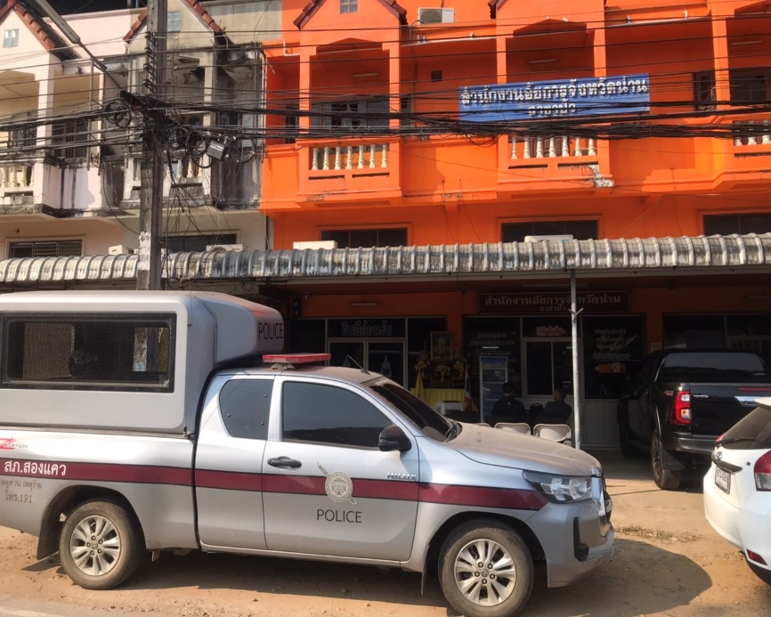

วันนี้( 25 ก.พ 68 ) เวลา10.40 น. ร.ต.อ.พงศกร สรัสชนา รอง สว.(สอบสวน)ฯ ได้นำผู้ต้องหาฝากขังต่อศาลจังหวัดน่าน สาขาปัว จำนวน 2 ราย พร้อมกับนำหนังสือส่งที่สำนักงานขนส่งจังหวัดน่าน สาขาปัว
